



UNIVERSIDAD TECMILENIO
Renata Zoé Valdés García
al03089040
Edwige Jazzmín Novelo Villegas
Actividad 3

6 de noviembre de 2026
Ejercicio 1 - Inicia sesión en roblox
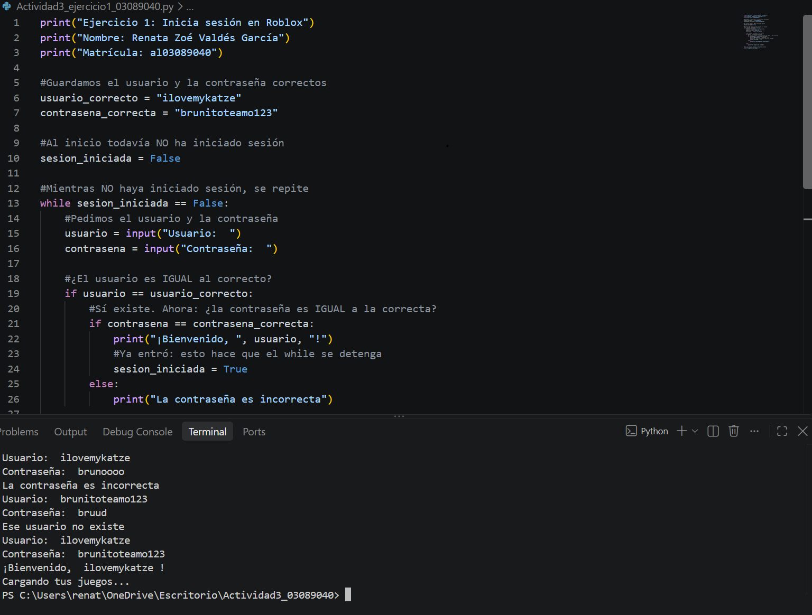

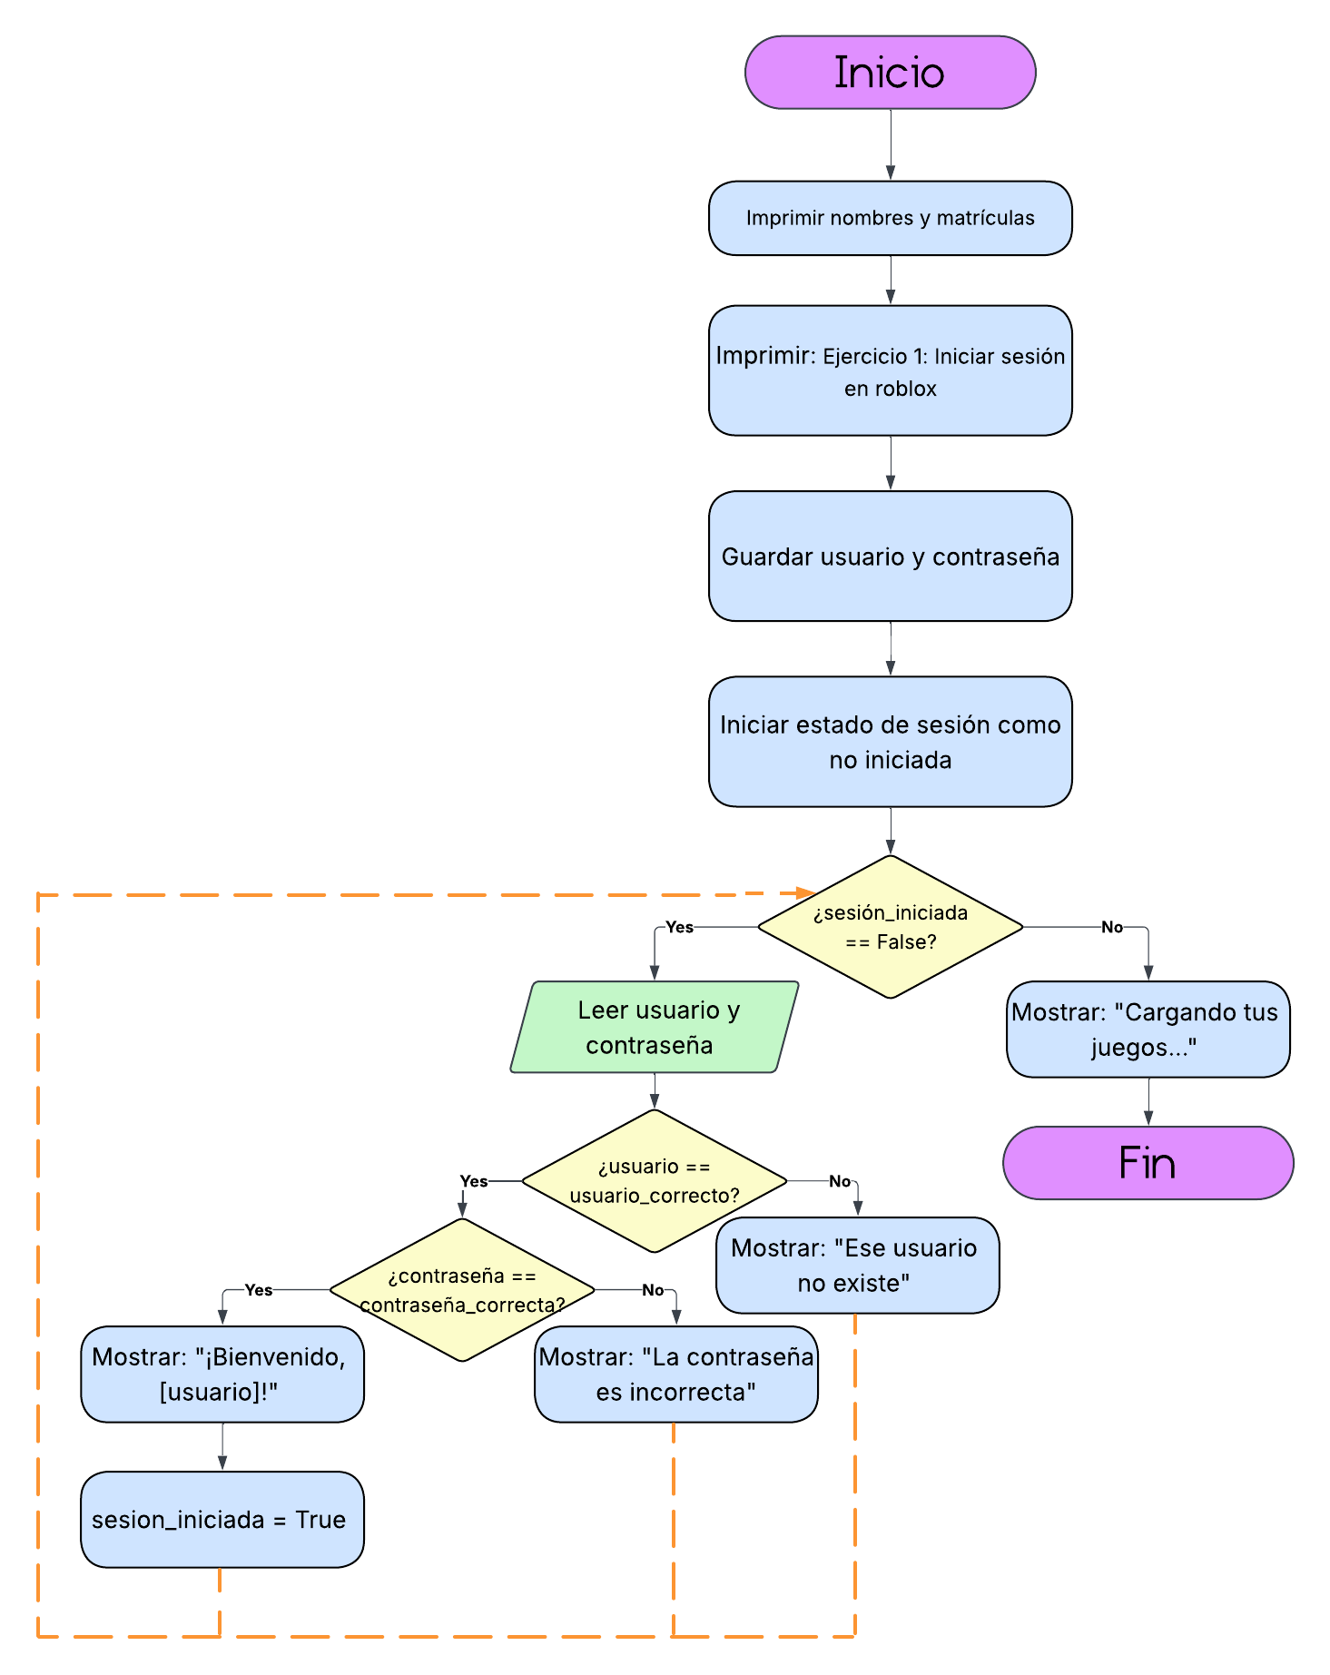
Ejercicio 2 - Menú de cafetería cute
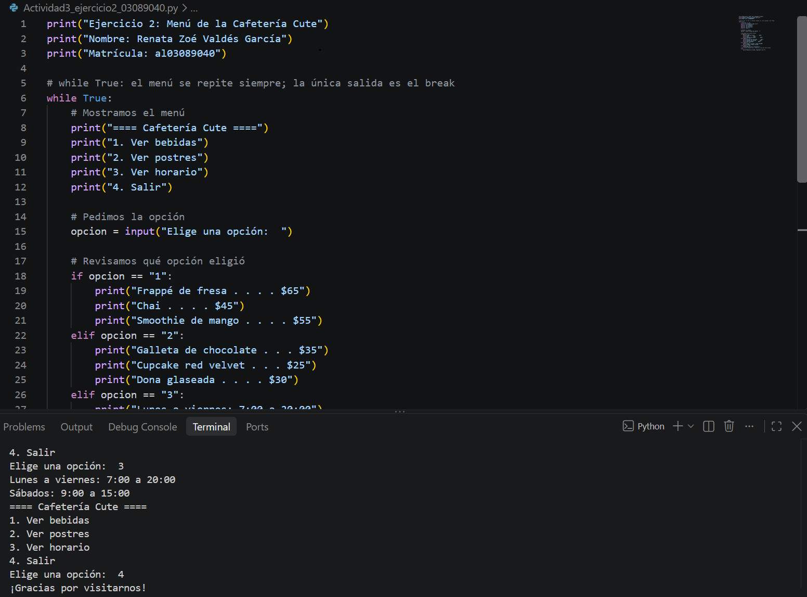

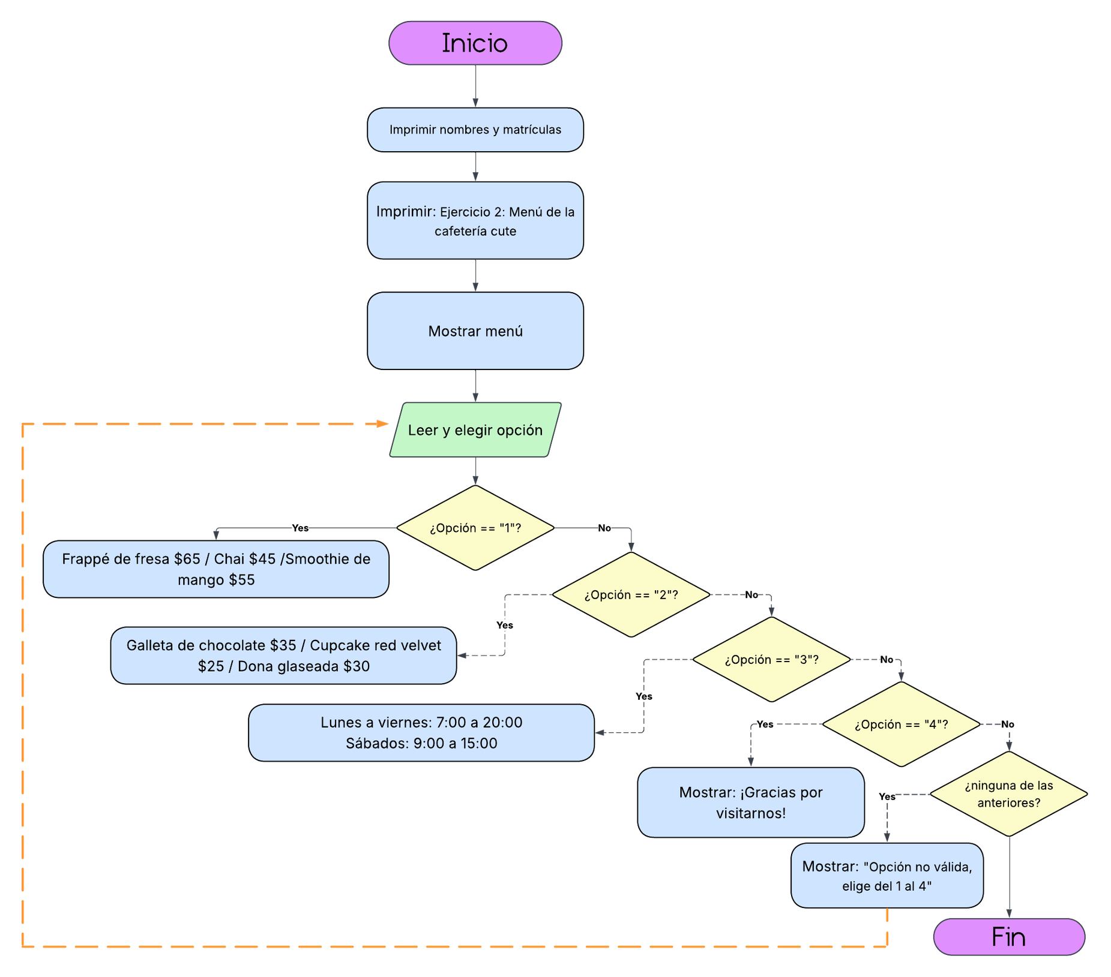

Ejercicio 3 - Desbloquea tu celular
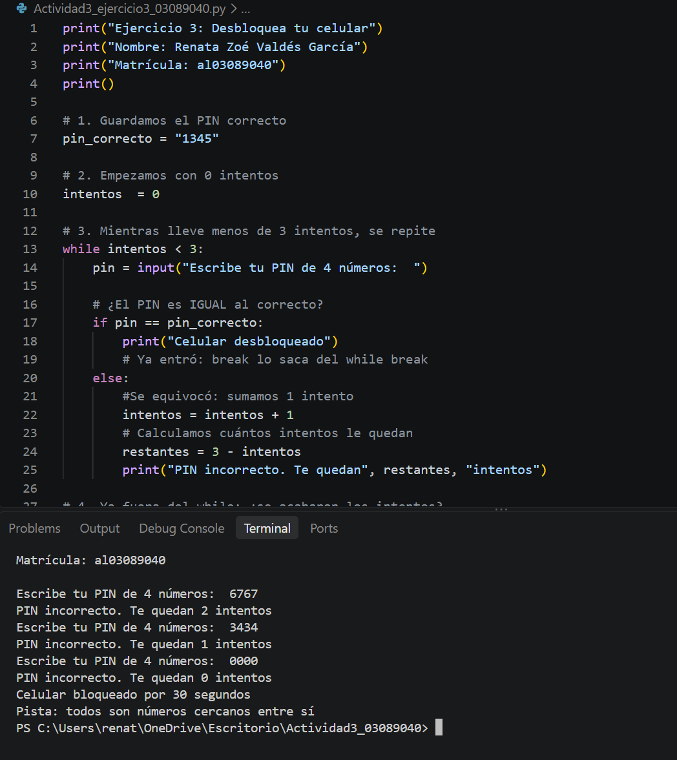

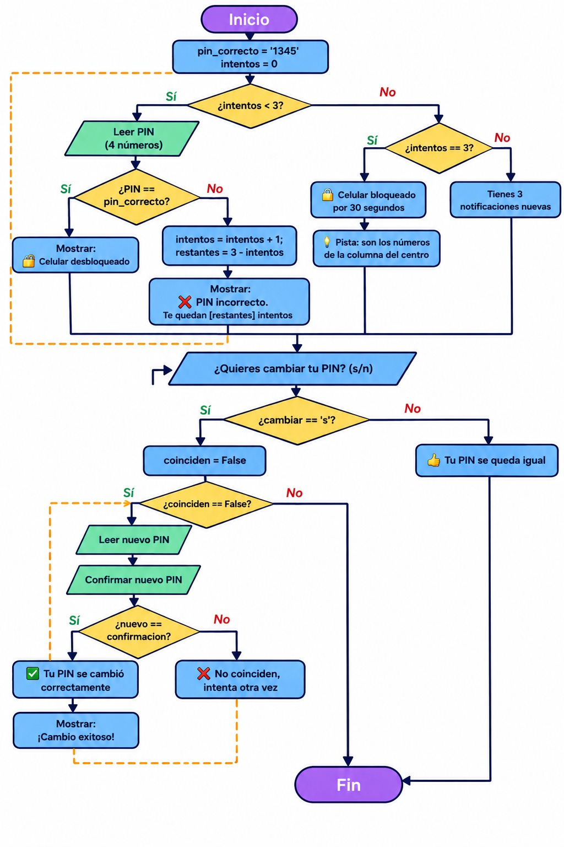

Ejercicio 4 - La caja registradora de la cafetería
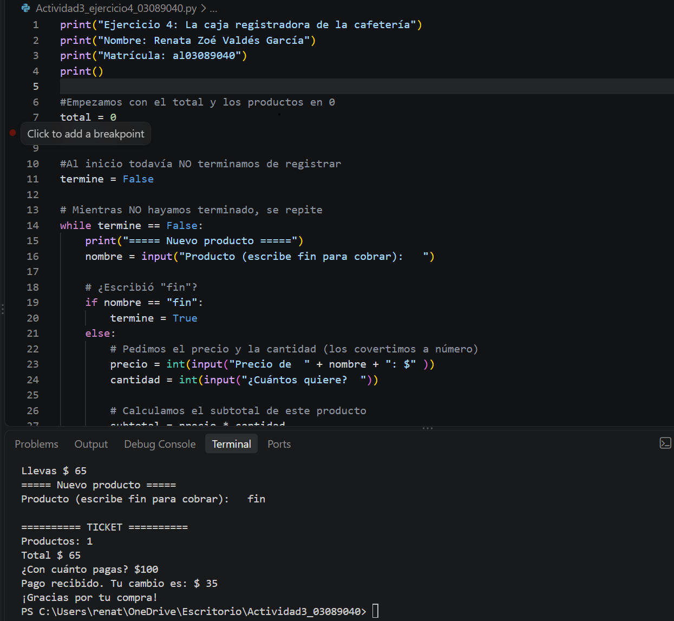

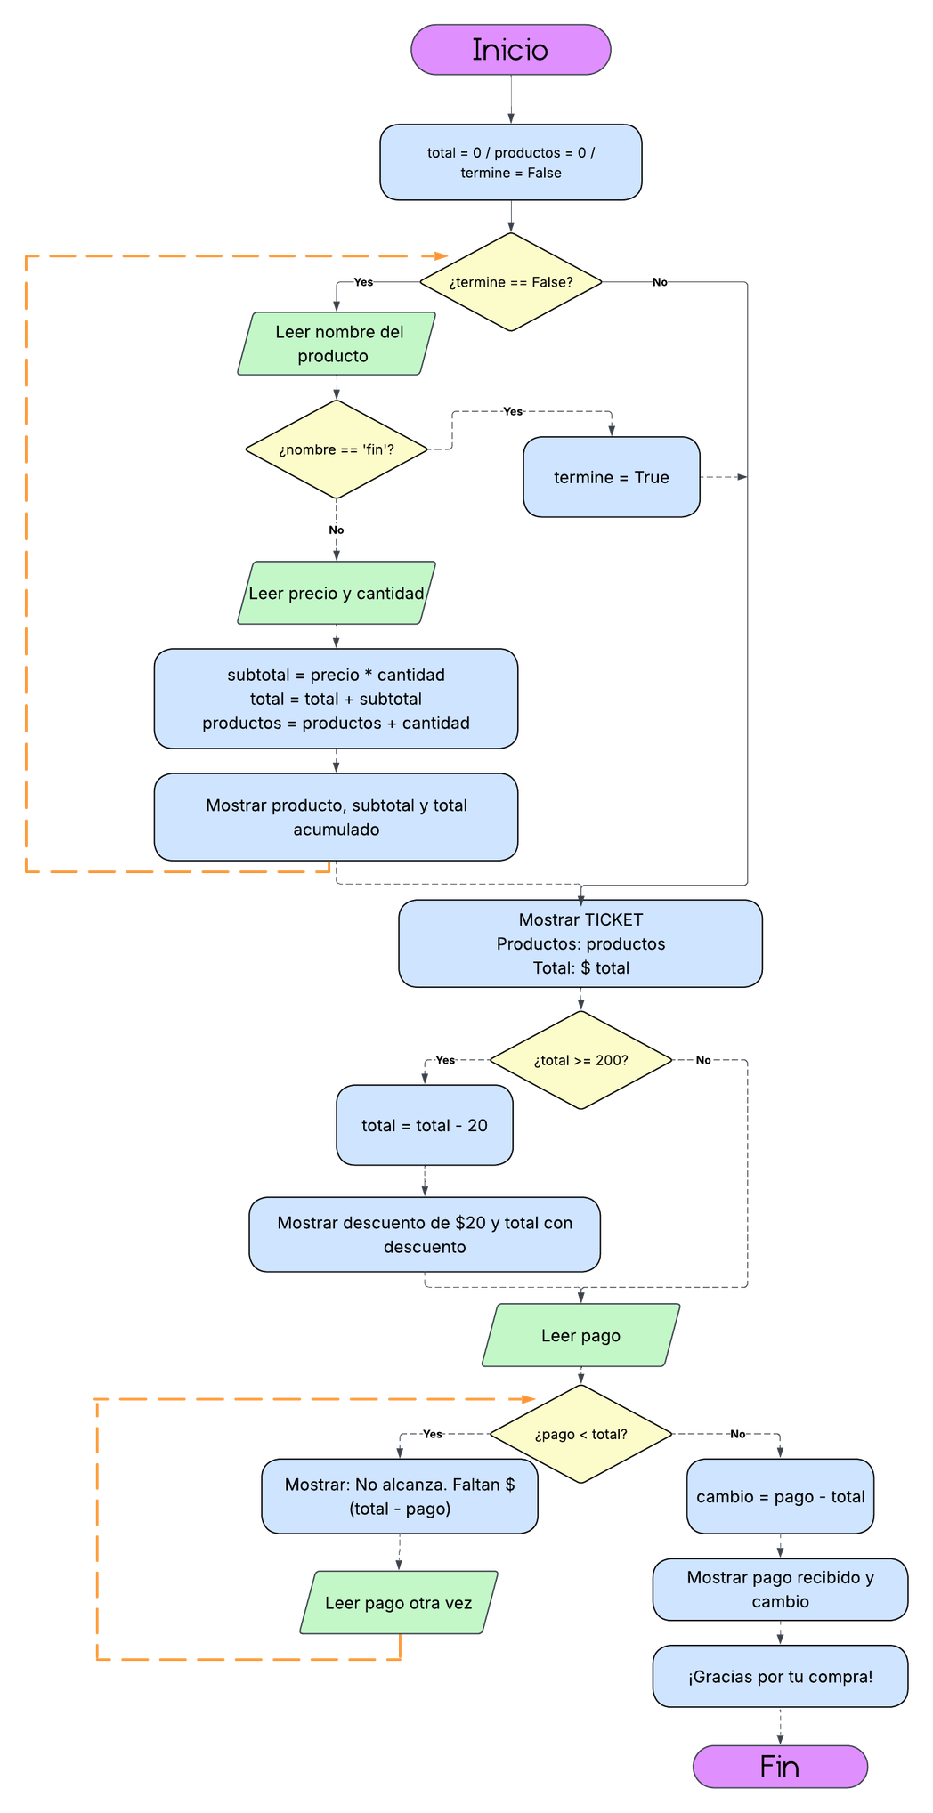
Ejercicio 5 - El menú de tu proyecto CRUD
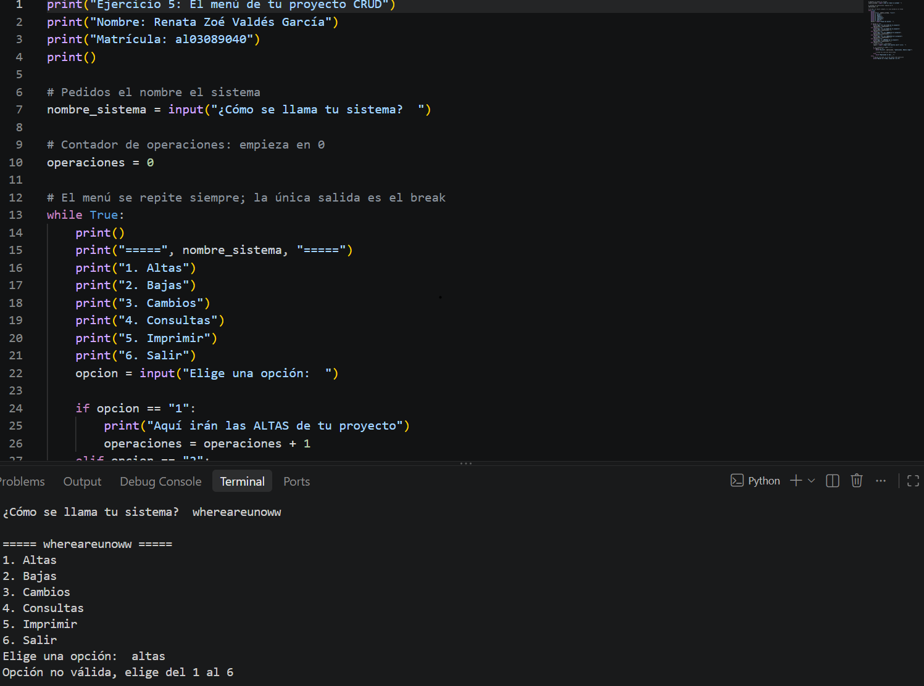
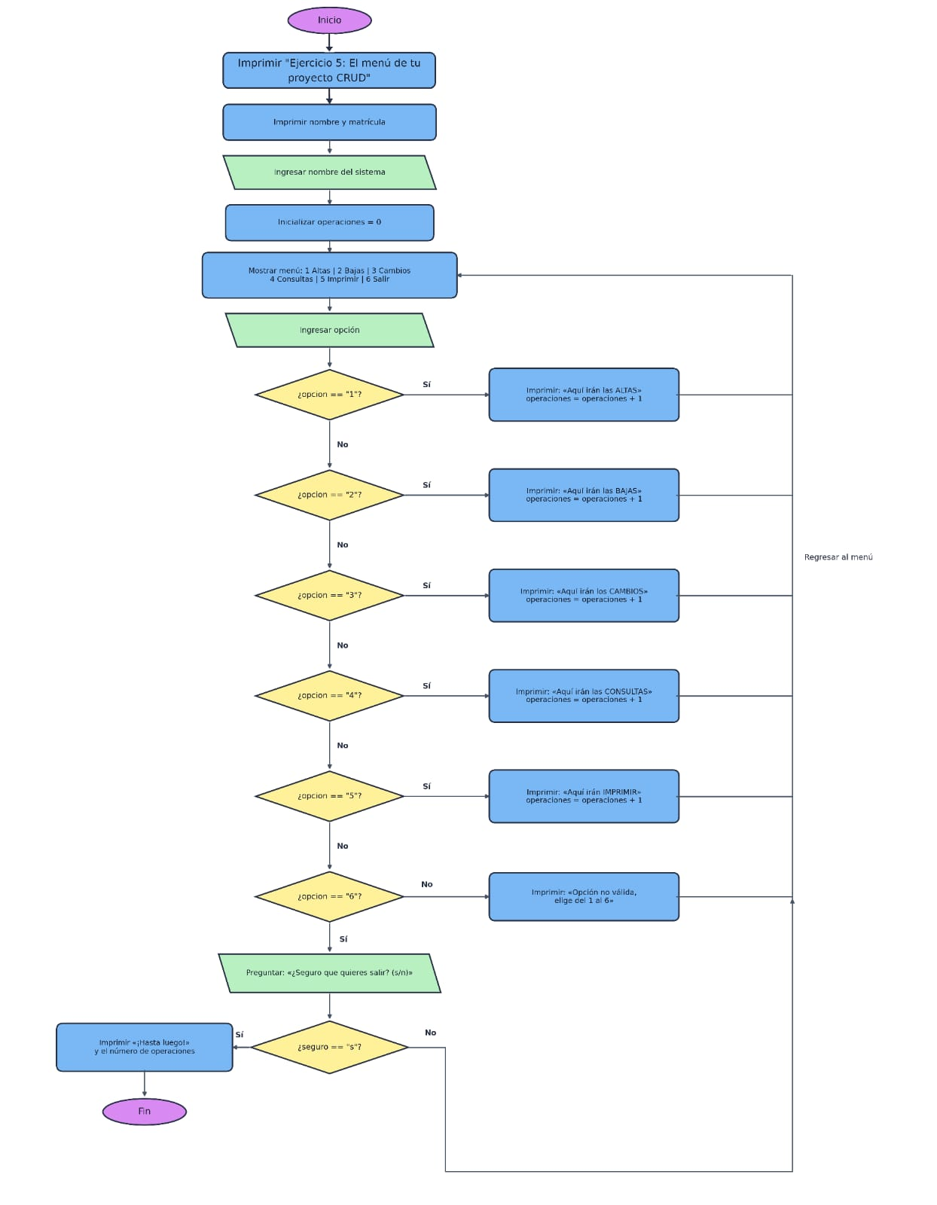

Ejercicio 6 - Validar los datos de una alta
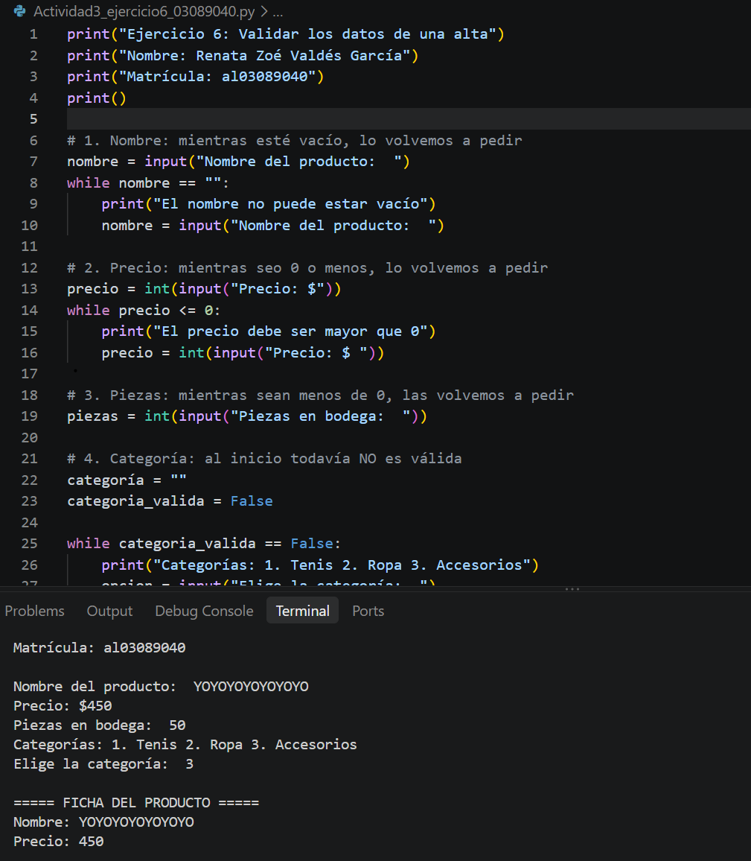

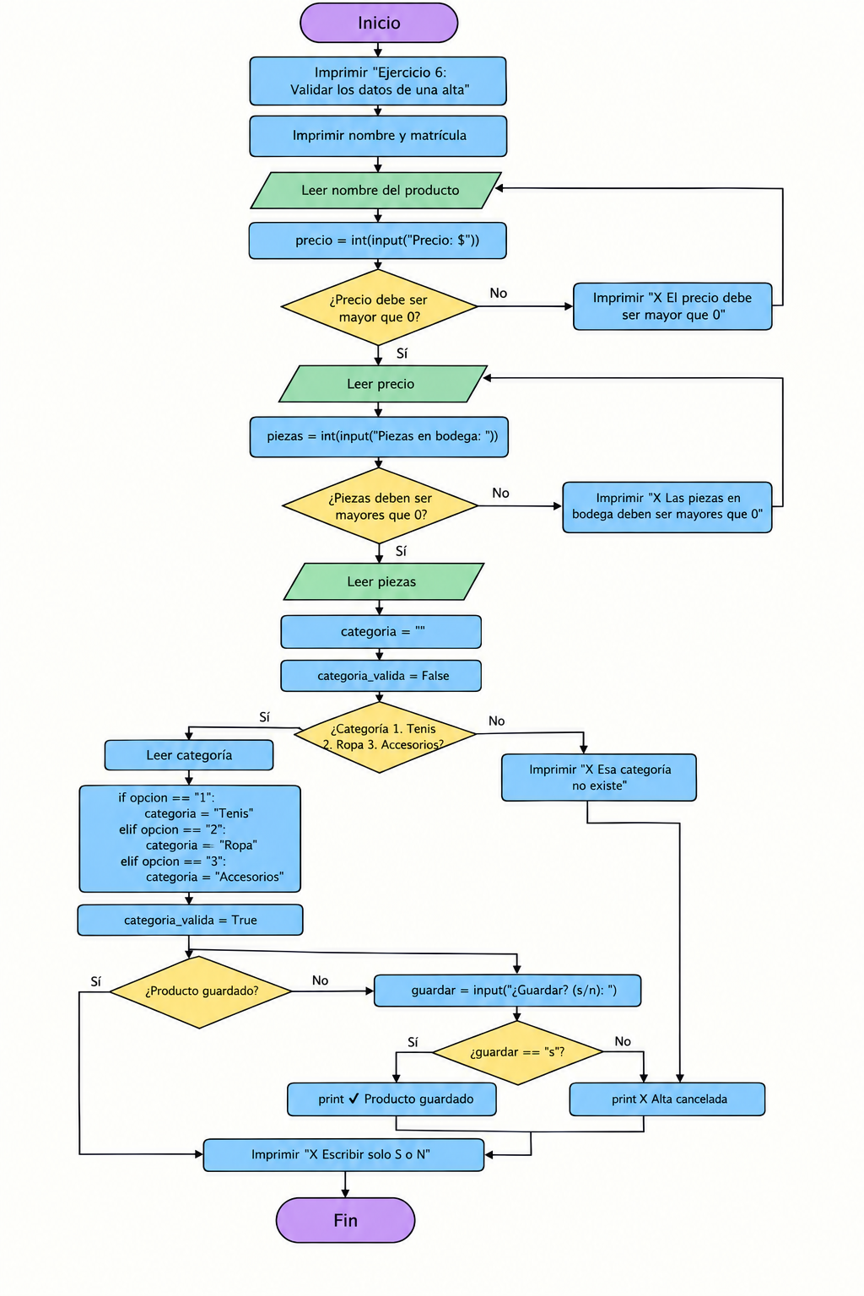

Ejercicio 7 - Boletos para el concierto
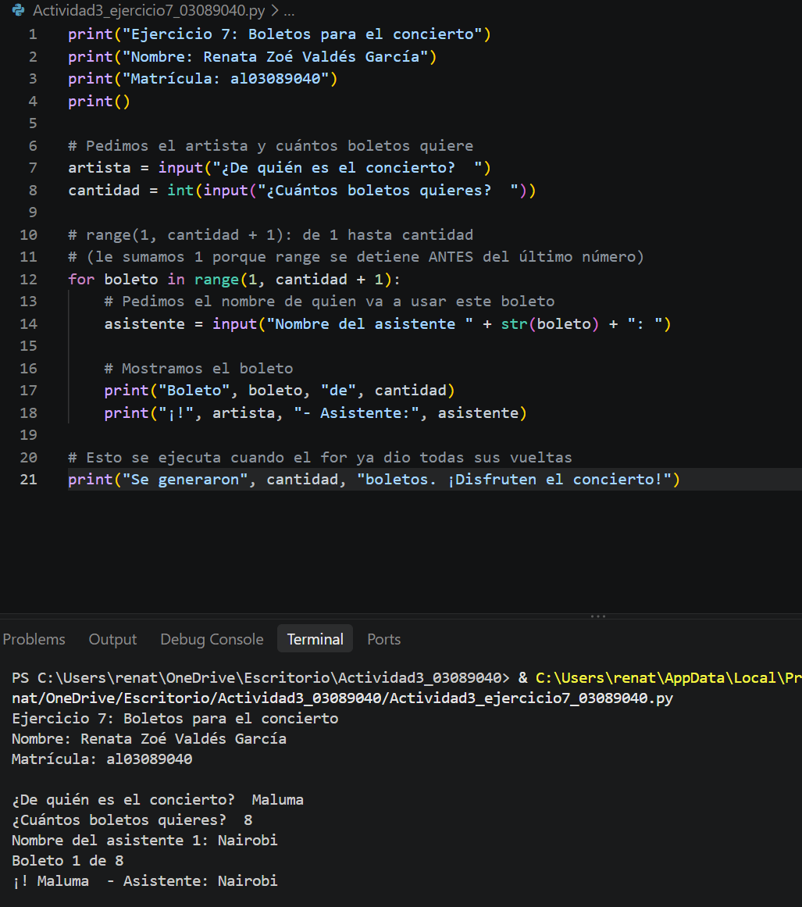

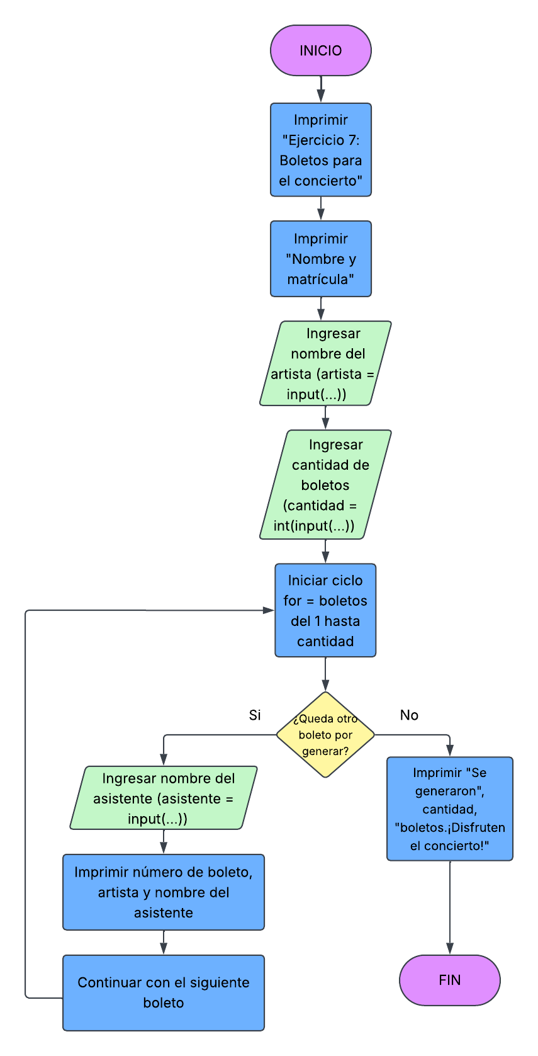
Ejercicio 8 - Revisa tu gamertag
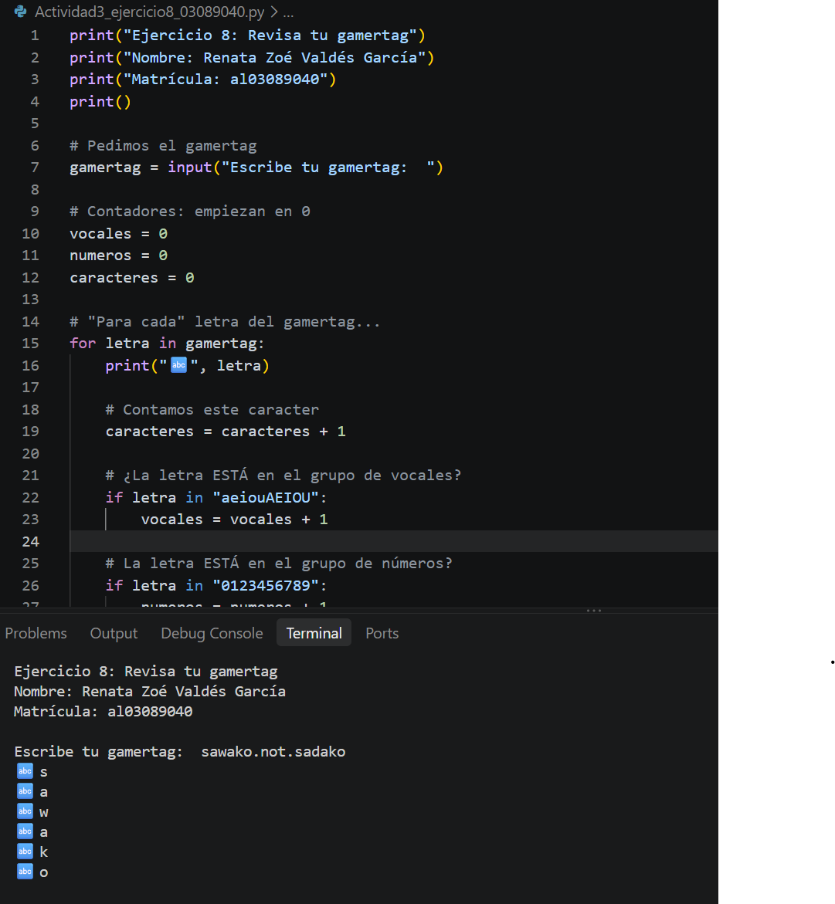
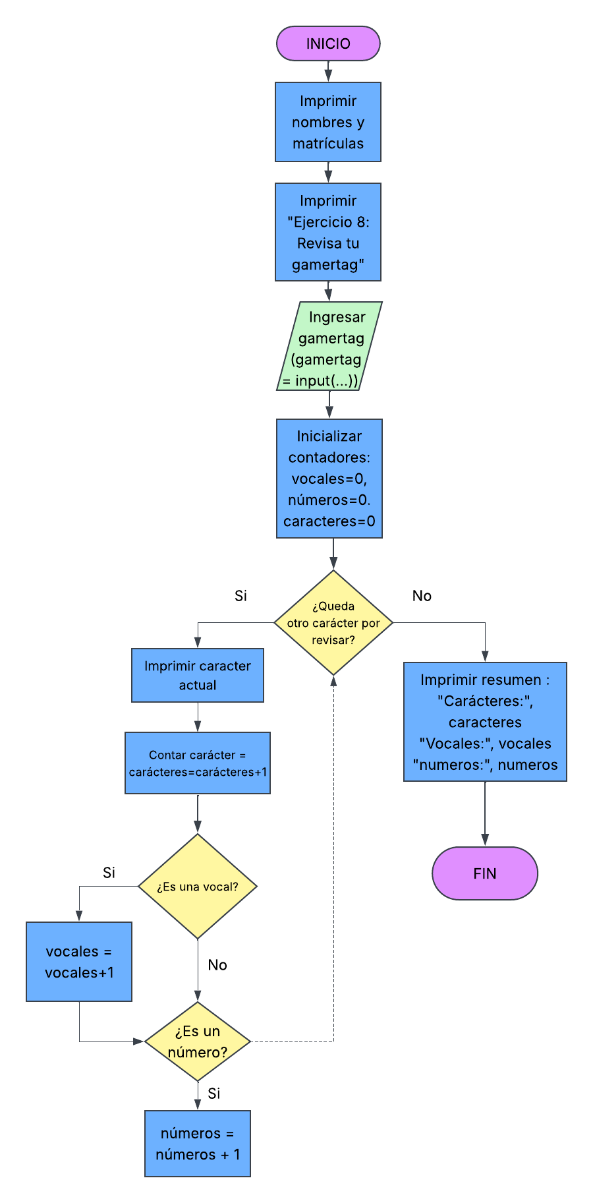
Ejercicio 9 - Torneo de videojuegos
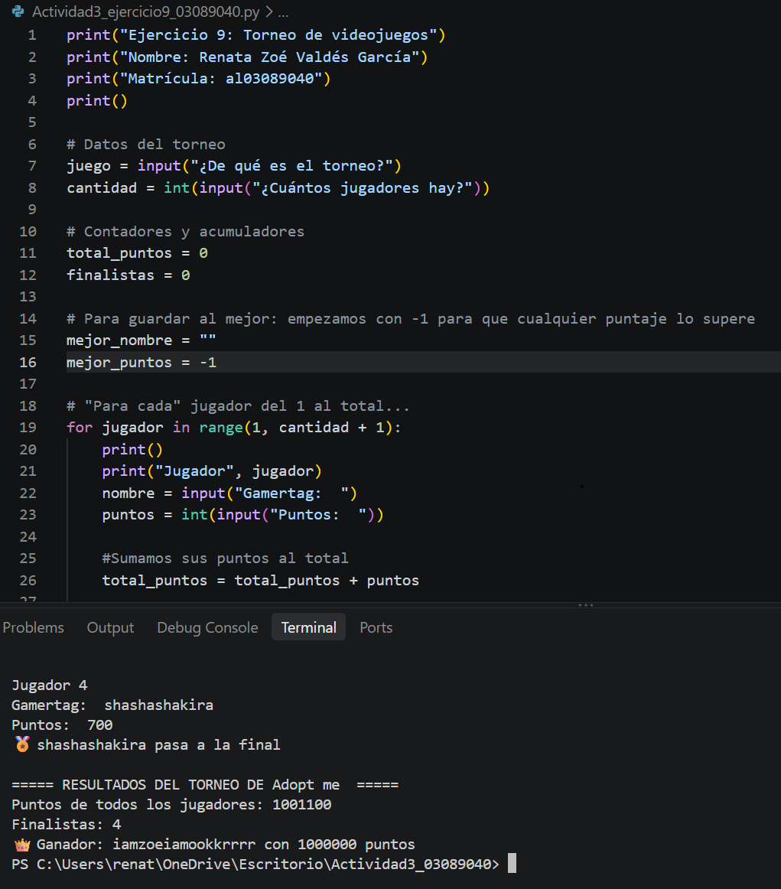

Ejercicio 10 - Tu playlist en el camión
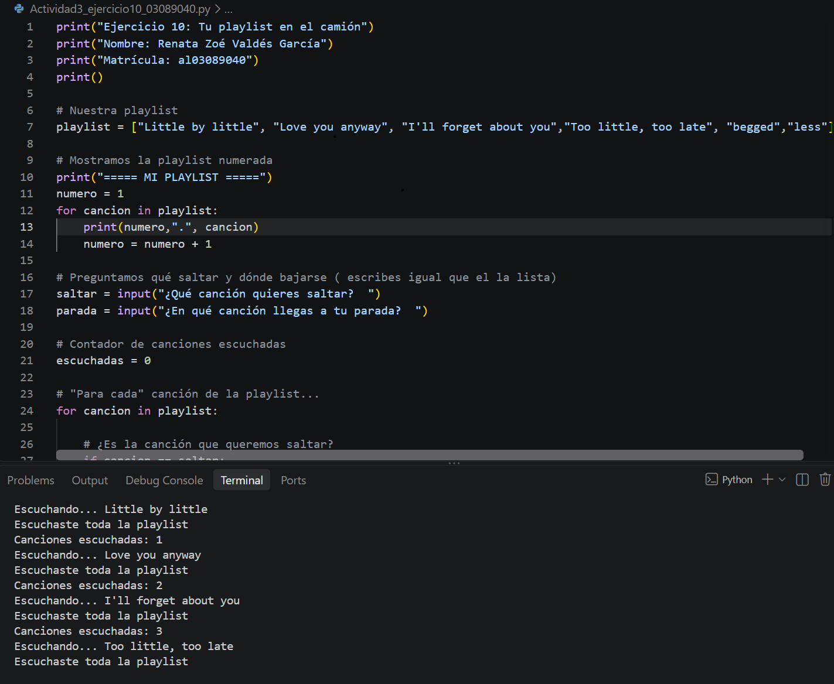

Ejercicio 11 - Buscador de sneakers
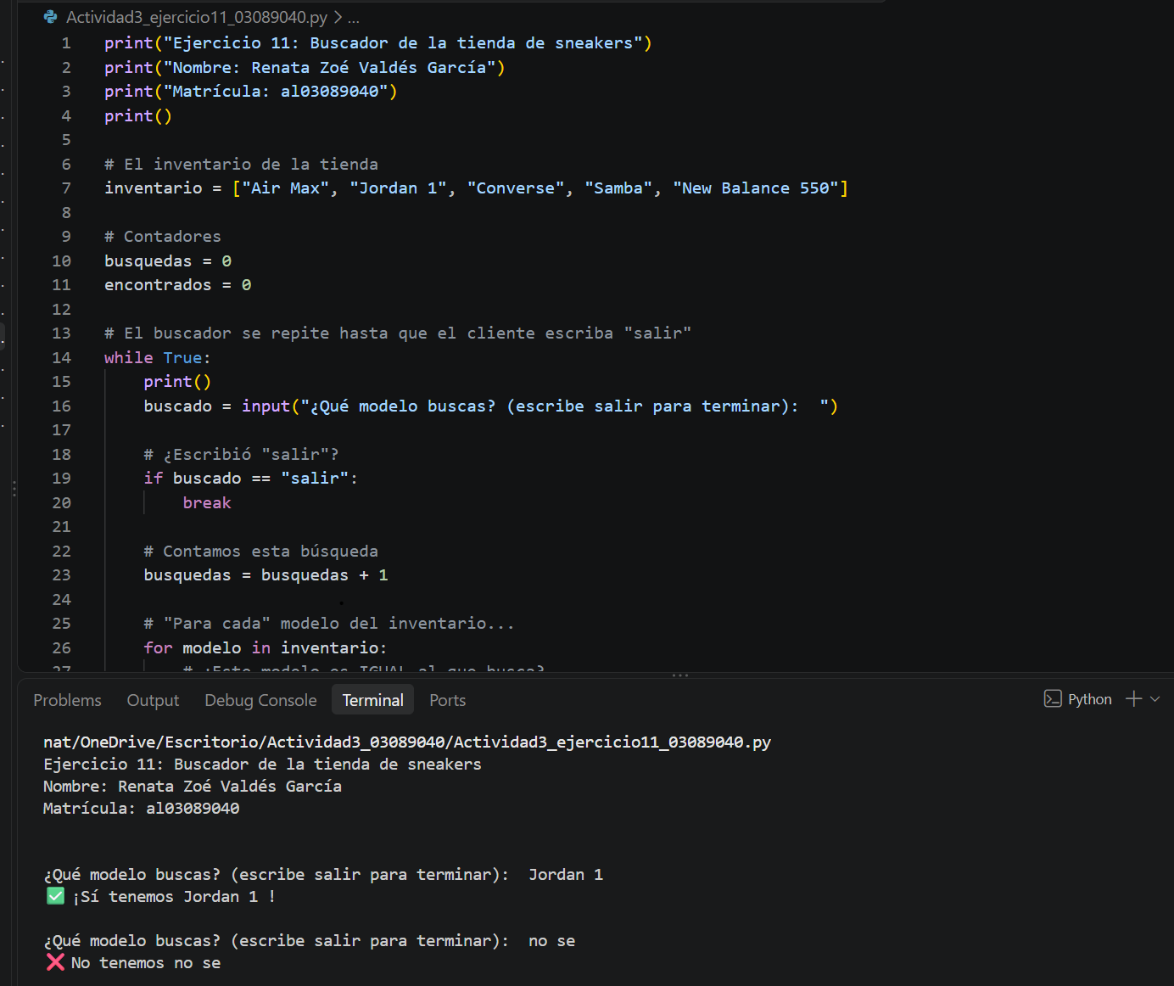

Ejercicio 12 - Alta de productos con folio
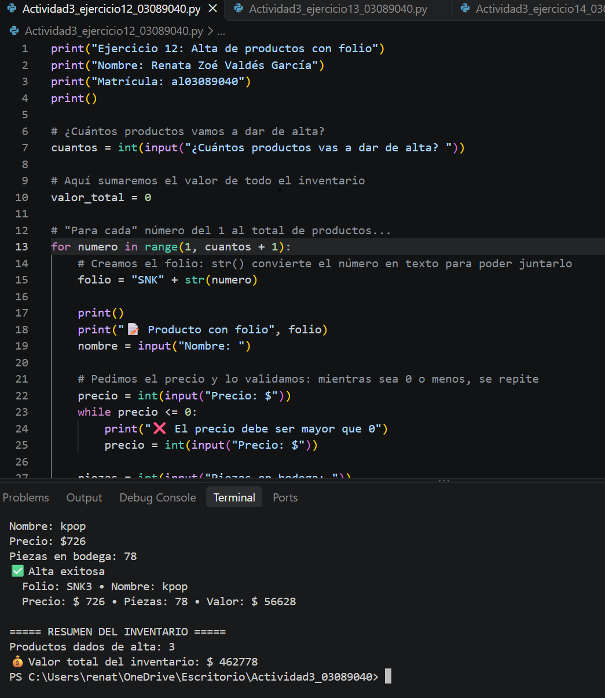

Ejercicio 13 - Mis juegos favoritos
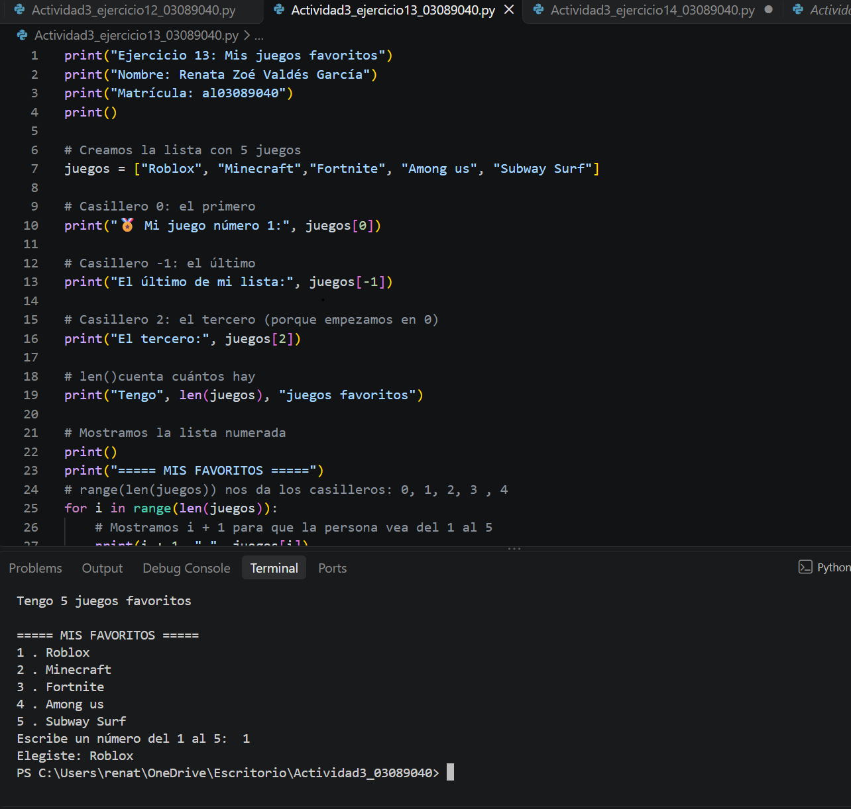

Ejercicio 14 - Alta en el inventario


